安徽合肥市庐江县二中物理八年级下册期末考试达标测试
考试时间：90分钟；命题人：教研组
考生注意：
1、本卷分第I卷（选择题）和第Ⅱ卷（非选择题）两部分，满分100分，考试时间90分钟
2、答卷前，考生务必用0.5毫米黑色签字笔将自己的姓名、班级填写在试卷规定位置上
3、答案必须写在试卷各个题目指定区域内相应的位置，如需改动，先划掉原来的答案，然后再写上新的答案；不准使用涂改液、胶带纸、修正带，不按以上要求作答的答案无效。
第I卷（选择题 20分）
一、单选题（10小题，每小题2分，共计20分）
1、如果把笼罩着地球的大气层比作浩瀚的海洋，我们人类就生活在这“大气海洋”的底部，承受着大气对我们的压强-------大气压。下列有关叙述中错误的是（ ）
A． 马德堡半球实验有力地证明了大气压的存在
B．标准大气压的数值为1.01×10⁶帕（760mm汞柱）
C．大气压的大小与大气的密度有关，离地面越高的地方，大气压越低
D．水的沸点与大气压的高低有关系，大气压降低，沸点也会随之降低
2、如图所示是谷爱凌在自由式滑雪大跳台中的精彩表现，下列说法正确的是（ ）
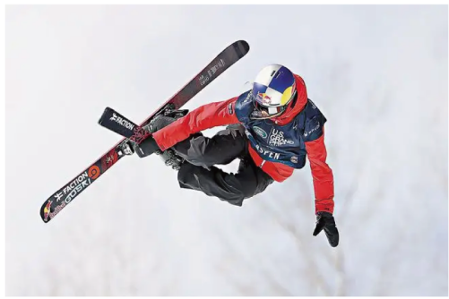
A．选手从静止开始下滑，说明力是维持物体运动状态的原因
B．选手在空中完成旋转动作时重力消失
C．选手落地后还要继续滑行一段距离是因为选手具有惯性
D．选手站立时，滑板对雪地的压力和雪地对滑板的支持力是一对平衡力
3、如图所示，物体A重120N，在重力为G_{B}的物体B的作用下在水平桌面上做匀速直线运动，A与桌面之间的摩擦力为f．如果在A上加一个水平向左大小为180N的拉力F（注：图中未画出），当物体B匀速上升时（不计摩擦、绳重及滑轮重），则下列选项正确的是（ ）
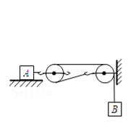
A．G_{B}＝30N B．G_{B}＝90N C．f＝90N D．f＝180N
4、关于光学知识说法不正确的是（ ）
A．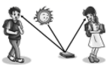 漫反射同样遵守光的反射定律
B．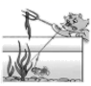 小猫叉不到鱼，是因为它看到的是鱼变深的实像
C． 手影是手挡住了光沿直线传播的路径
D．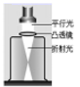 说明凸透镜对光有会聚作用
5、如图1所示，从P点发出的三条特殊光线经过凸透镜后会聚于P’点。现有一条光线也从P点发出，经过凸透镜后的传播路径，在图2的四种表示中，正确的是（ ）
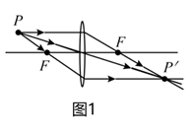
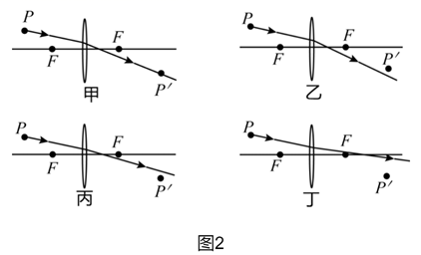
A．甲 B．乙 C．丙 D．丁
6、图甲中圆柱形容器装有适量的水，当水温从0°C升到15°C时，水的密度ρ和水温t关系如图乙所示，此过程水的质量不变，不考虑圆柱形容器的热胀冷缩，下列选项中能正确反映图甲中容器底受到水的压强p和水温t关系的是（ ）
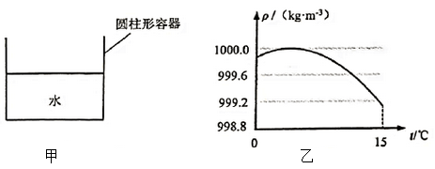
A．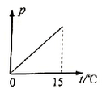 B．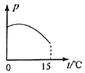
C．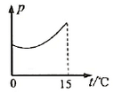 D．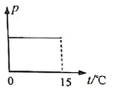
7、如图所示，我省竞走运动员王钦在全国竞走大赛中获得冠军，同时也创造了中国运动员7年以来在此项目上的最好成绩，下列与之有关的描述正确的是（ ）
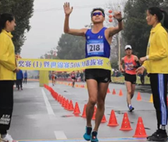
A．王钦在冲刺时相对于终点是静止的
B．王钦在前进中后脚蹬地时受到的摩擦力向前
C．王钦在竞走时脚对地面的压强比静止站立时小
D．王钦站在领奖台上时受到的重力和奖台对他的支持力是一对相互作用力
8、将体积相同、材料不同的甲、乙、丙三个实心小球，分别轻轻放入三个装满水的同规格烧杯中，甲球沉底、乙球悬浮、丙球漂浮，如图所示，下列说法中正确的是（ ）
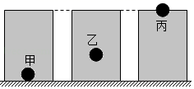
A．三个小球的质量大小关系是 m_{甲}＞m_{丙}＞m_{乙}
B．三个小球受到的浮力大小关系是 F_{甲}＝F_{乙}＜F_{丙}
C．三个小球的密度大小关系是ρ_{甲}＞ρ_{乙}＞ρ_{丙}
D．三个烧杯中的水对烧杯底部的压强大小关系是p_{甲}＞p_{丙}＞p_{乙}
9、如图所示，斜面长s=3m，高h=0.5m，建筑工人用绳子在5s内将重400N的物体从其底端沿斜面向上匀速拉到顶端，拉力是120N（忽略绳子的重力）．则下列说法正确的是（ ）
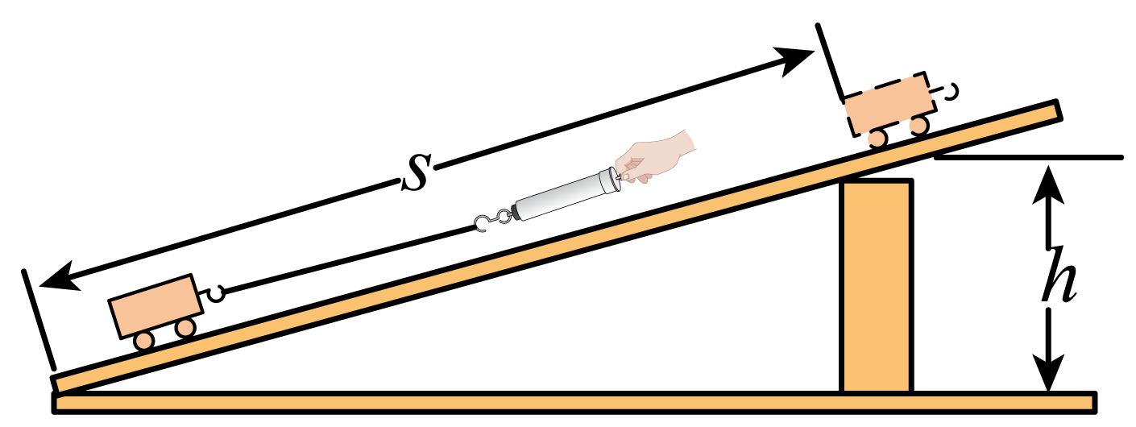
A．克服斜面摩擦力所做的功是160J
B．拉力的功率是50W
C．拉力所做的功是300J
D．斜面的机械效率是80%
10、如图所示，利用斜面提升重物时，能够提高斜面机械效率的是（ ）
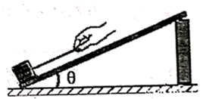
A．斜面不变，增大物体的质量 B．减小物体与斜面间的粗糙程度
C．斜面倾角不变，增大斜面高度 D．斜面倾角不变，增大斜面长度
第Ⅱ卷（非选择题 80分）
二、填空题（10小题，每小题3分，共计30分）
1、重型载重汽车装有多个车轮，是为了 (选填“增大”或“减小”) 对路面的压强；行驶的汽车急刹车时，司机身体会前倾，是由于他 具有 。
2、小明用10N水平向右的力拉着重为20N的木块，在水平长木板上沿直线匀速移动0.5m，则木块受到的摩擦力大小为 N，木块所受的重力做功 J，若小明将推力增大到30N时，木块受到的摩擦力大小将 。（填“变大”“不变”、或“变小”）
3、海水的密度大于河水的密度，当轮船(保持质量不变)由大海驶向河流的过程中，它所受到的浮力将 ，轮船排开水的体积将 （选填“增大”、“不变”或“减小”）。
4、在“探究凸透镜成像规律”的实验中，小明通过如图甲所示的实验操作，测出了该凸透镜的焦距为 cm。图乙中，烛焰在光屏上成清晰的像（未画出），此像是倒立、 的实像，随着蜡烛的燃烧变短，烛焰所成的像将向 。 （选填“上”或“下”）移动。若将蜡烛逐渐远离凸透镜，烛焰所成的像将 （选填“变大”“变小”或“不变”）。
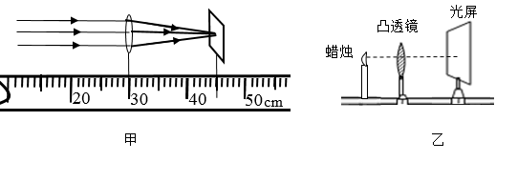
5、2021年5月15日，我国首次火星探测任务天问一号探测器在火星乌托邦平原南部预选着陆区着陆，在火星上首次留下中国印迹，迈出了我国星际探测征程的重要一步。5月22日，天问一号着陆器打开，我国火星探洲车 “祝融号”（如图所示）展开太阳能翼板，驶离着陆器开始了火星漫步之旅。火星车有六个宽大的车轮，这是为了 压强；车轮表面有凹凸不平的纹路，这是为了 摩擦。
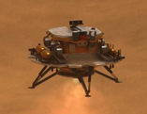
6、小明在学习了大气压强的知识后，自制了一个如图所示的气压计，瓶中装有适量的水，当他将自制气压计由楼下拿到楼上时发现细玻璃管中液面上升，说明大气压随高度的增加而
（选填“增大”、“减小”或“不变”）。若他将这个瓶子装满水，戴着隔热手套捏瓶子，发现细玻璃管中液面也能上升，说明力能使物体发生 。他还发现将装满水的瓶子放入热水中，细玻璃管中液面仍能上升，这又成了一支自制温度计，它的工作原理是 ，在此过程中瓶内水的密度将 。（选填“变大”、“变小”或“不变”）

7、小明是个科幻迷，他创作了一篇科幻题材的短篇小说——《我是超人》。小说中有这样的故事情节：超人小明上天入海无所不能，有次为营救小伙伴，情急之下让地球骤然停止自转，结果小伙伴却被甩向了天空。他这样幻想的科学依据是 。地球骤然停止自转，你认为可能发生的现象还有 （写出一条即可）
8、小明爷爷带400度的老花镜，该镜的焦距是 cm，它对光线具有 作用。
9、用大小为10Ｎ 的水平推力推静止在水平地面上的桌子，但没有推动，桌子受到的摩擦力 （小于／等于／大于）10Ｎ．假如运动的物体所受的一切外力同时消失，它将保持 运动状态。
10、如图甲所示，两个完全相同的木块A和B叠放在水平桌面上，每个木块的质量5 kg，在16 N的水平拉力F₁作用下，A、B一起向右做匀速直线运动，此时A对B的支持力大小为 N。如图乙所示，若将A、B木块紧靠着放在水平桌面上，用水平力F₂推A使它们一起也向右做匀速直线运动，则F₂是 N。
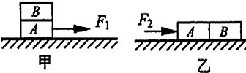
三、计算题（3小题，每小题10分，共计30分）
1、赛龙舟是我国民间的一项传统体育项目。端午节期间，深圳南澳会举办龙舟赛，俗称“扒龙船”。某次龙舟赛的赛程为450m，龙舟上共有20名划手、1名鼓手、1名舵手，满载后的龙舟总质量约为1500kg。求（g取10N/kg）：
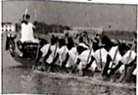
（1）参赛的“宝龙队”以1min40s夺冠，“宝龙队”的平均速度为多少？
（2）当载人龙舟静止于水面时，载人龙舟所受到的浮力为多少？
（3）当载人龙舟静止于水面时，位于水下0.4m处的龙舟底部受到水的压强是多大？
2、氢燃料汽车使用氢气代替汽油，既环保又节能，如图所示是我国自主研发的氢燃料汽车。氢燃料汽车的质量为1.36t，每个车轮与水平地面总接触面积为 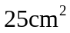 。在一次测试中，氢燃料汽车发动机的水平牵引力为2000N，在水平路面上匀速行驶2km用时100s。求：
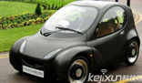
（1）氢燃料汽车静止时对水平路面的压强；
（2）氢燃料汽车行驶时水平牵引力的功率。
3、市人民医院病房楼电梯最大载重为8000N，求：
（1）假定每位乘客质量均为60kg，则每人的重力为多少？
（2）问此电梯一次最多能承载多少名乘客安全升降？（g取10N/kg）
四、实验探究（2小题，每小题10分，共计20分）
1、在“探究凸透镜成像规律”的实验中。将凸透镜固定在光具座上 50cm刻线处，
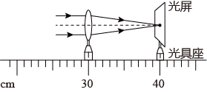
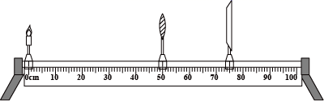
（1）如图甲所示，一束平行于凸透镜主光轴的光线经过凸透镜后，在光屏上形成了一个最小，最亮的光斑。由图甲可知，凸透镜的焦距为 cm；
（2）将光屏和点燃的蜡烛分别放在凸透镜的两侧，如图所示。为了找到烛焰清晰的像，小明应将光屏向 移动（选填“左”或“右”）。
（3）小明将光屏移到某一位置时，光屏上呈现烛焰清晰的像，则该像是 像（选填“实”或“虚”）。
（4）小明将点燃的蜡烛移动到光具座上35cm刻线处，移动光屏可以再次在光屏上观察到烛焰清晰的像，这一实验现象可以说明 的成像特点（选填“照相机”、“幻灯机”或“放大镜”）。
2、在“探究凸透镜成像规律”的实验中，凸透镜焦距为10cm。蜡烛、透镜和光屏的位置如图所示。
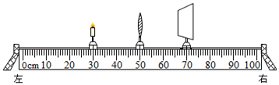
（1）图中固定蜡烛位置不变，将透镜移到60cm刻度线处，要在光屏上再次看到清晰的像，应将光屏向 （选填“左”或“右”）移动，所成的像与原来的相比 （选填“不变”、“变大”或“变小”）了。
（2）当光屏上成清晰的像后，若一只苍蝇停在透镜的中央，则光屏上所成的像是 （选填“完整”或“不完整”）的。
（3）图中固定透镜位置不变，将蜡烛移到45cm刻度线处，移动光屏 （选填“能”或“不能”，下同）承接到像。把光屏放在蜡烛的左侧，移动光屏 承接到像。
（4）图中将一个眼镜片放在透镜和烛焰之间，光屏上的像变模糊了，将光屏向左移动，光屏上再次呈现清晰的像，该眼镜片是 （选填“近视”或“远视”）眼镜的镜片。

-参考答案-
一、单选题
1、【答案】B
【解析】【解答】A、马德堡半球实验是第一个证明了大气压的存在的实验，故A不符合题意．
B、1个标准大气压的数值为1.013×10⁵Pa（760mm汞柱），故B符合题意．
C、大气压的大小与大气的密度有关，海拔越高的地方大气压越小，故C不符合题意．
D、液体的沸点随液体表面的气压减小而降低，故D不符合题意．
故答案为：B
【分析】 （1）有力证明大气压存在的实验是：马德堡半球实验．
（2）标准大气压的值是：1.013×10⁵帕．
（3）大气压与高度有关，海拔越高的地方大气压越小．
（4）液体的沸点随液体表面的气压增大而升高，随气压减小而降低。
2、【答案】C
【解析】【解答】A．选手从静止开始下滑，在重力的作用下运动状态发生了改变，说明力是改变物体运动状态的原因，A不符合题意；
B．地面附近的物体因地球的吸引而受到的力叫重力，选手在空中完成旋转动作时，地球吸引力仍然存在，B不符合题意；
C．选手落地后，具有较大的速度，由于惯性，选手仍要保持原来的运动状态向前滑行一段距离，C符合题意；
D．选手站立时，滑板对雪地的压力和雪地对滑板的支持力分别作用在两个物体上，是一对相互作用力，D不符合题意。
故答案为：C。
【分析】力是改变物体运动的原因；惯性是维持物体运动状态的原因。
以上内容仅为本文档的试下载部分，为可阅读页数的一半内容。如要下载或阅读全文，请访问：https://d.book118.com/936054234101010042

